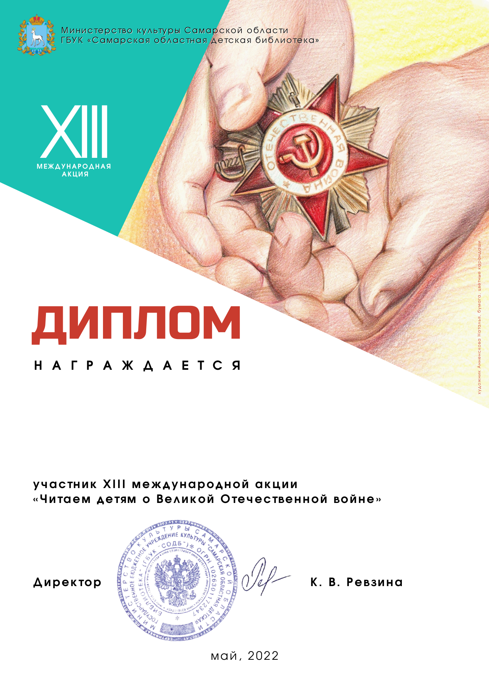

**МАДОУ ЦРР № 2 «Дельфин»**

**воспитатель**

**Фельде Татьяна Петровна**